**Лабораторная работа № 2**

**Тема**: Создание связей между таблицами. Создание схем данных. Типы отношений и целостность данных.

**Цель**: Научиться работать с Схемой данных. Приобрести навыки создания отношений в БД.

Содержание работы по варианту индивидуального задания:

«Строительный магазин»

1. Возьмите две таблицы, поля которых нужно связать и создайте связь между таблицами с помощью мастера подстановок в своей базе данных.

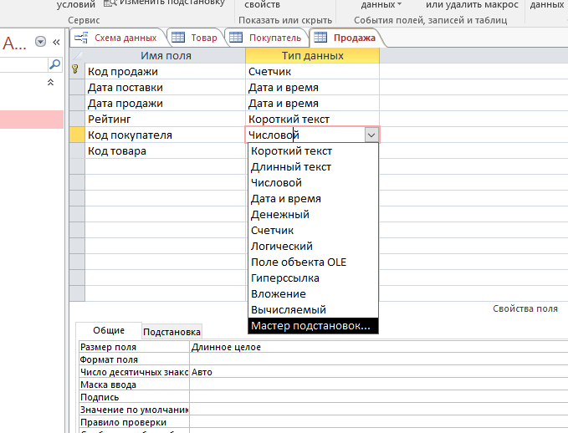

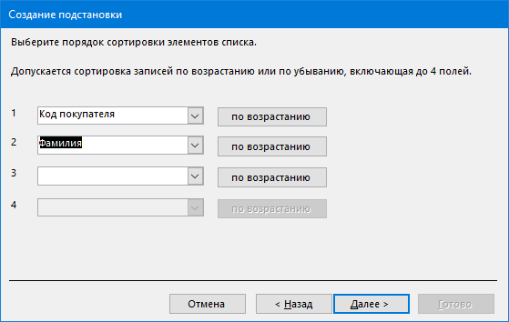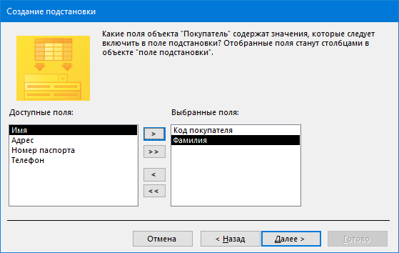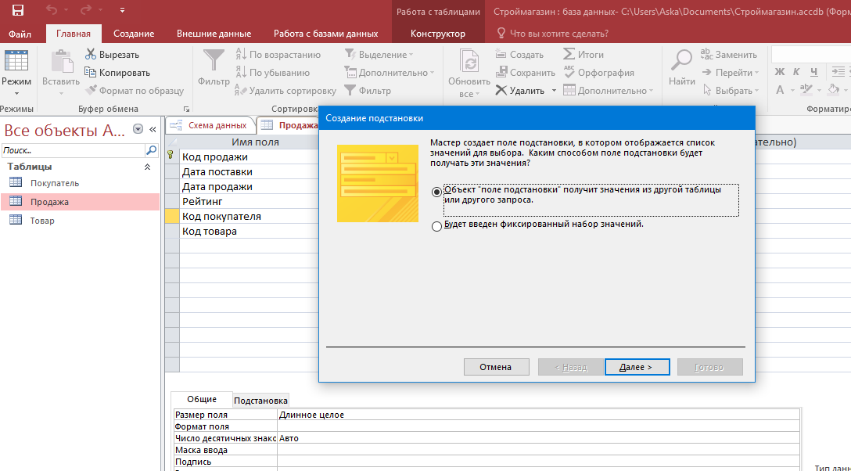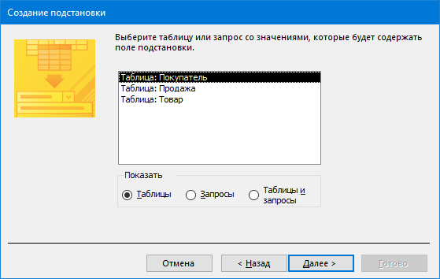

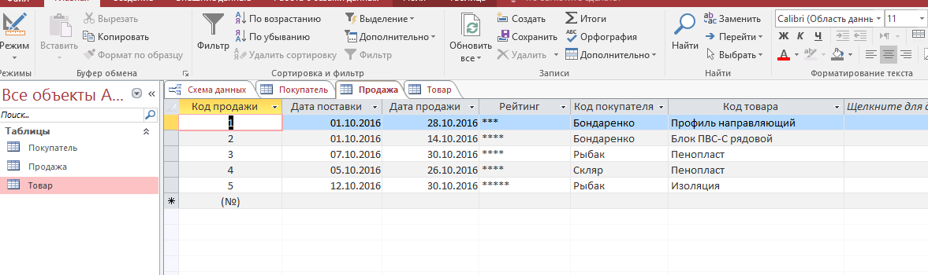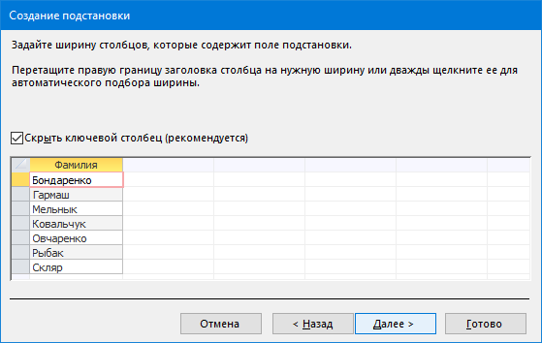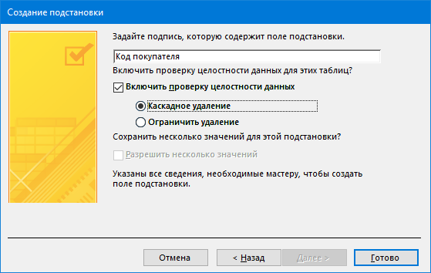

2. Показать создан связь на схеме данных.

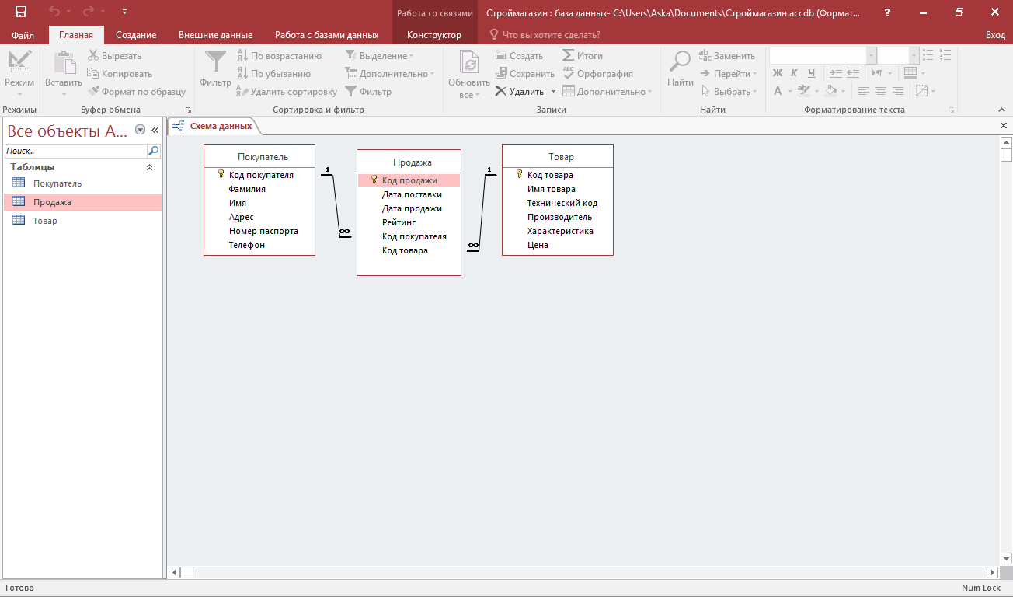

3. Удалить созданный связь.

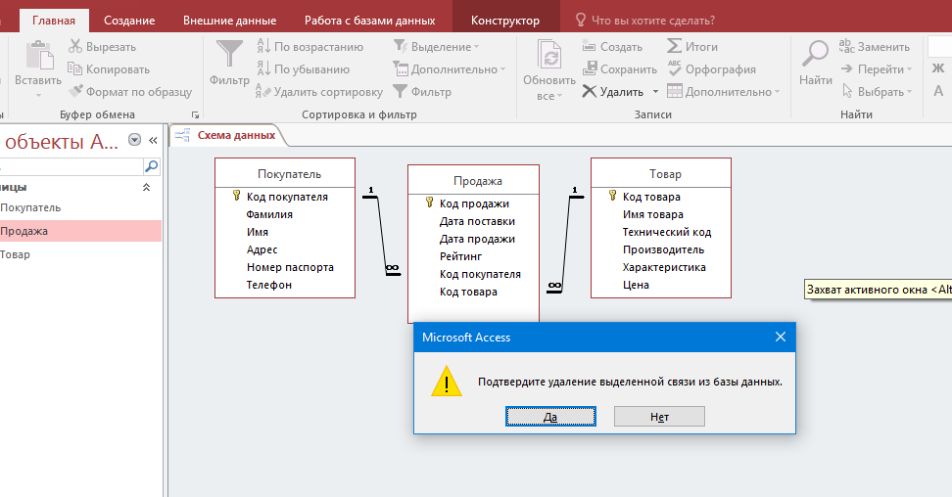

7. Обеспечьте целостность для ваших данных в связях.

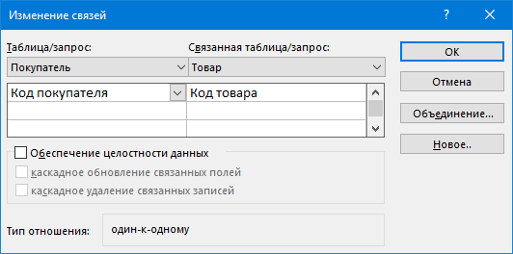

10. Изменить существующую связь. Научиться менять ключ.

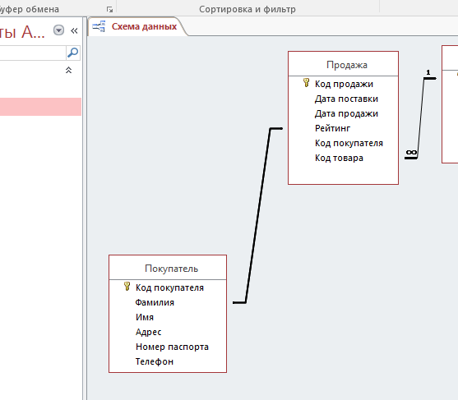

13. Создайте связь между таблицами с отношением один-к-одному.

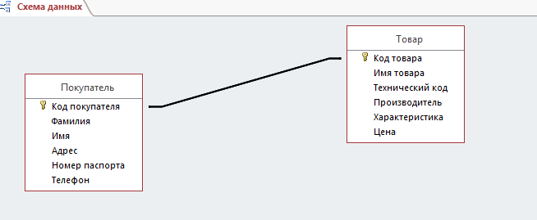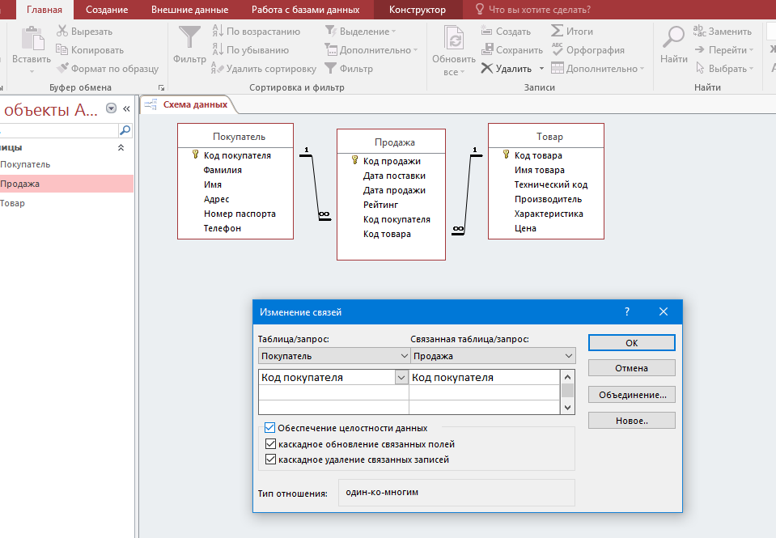Контрольные вопросы к лабораторной работе 2:

1. Для чего нужна нормализация?

Нормализация предназначена для приведения структуры БД к виду, обеспечивающему минимальную логическую избыточность,

Нормализация позволила использовать дублирование данных.

1. Переличить все формы нормализации.

нормальная форма (1NF-3NF), форма Бойса-Кодда (BCNF), 4-5 нормальная форма (4NF-5NF), доменно-ключевое нормальная форма (DKNF).

1. Для чего нужно создавать межтабличных связи?

Для создания реляционной БД.

1. Переличить способы связывать данные между двумя таблицами в Access.

Один-к-одному, один-ко-многим, многие-ко-многим.

1. Какие возможности раскрывает мастер подстановок?

Возможности добавить связь с полем из другой таблицы.

1. Какие существуют два основных способа связывать данные между таблицами в Access?

Существует два основных способа связывать данные: это с помощью полей подстановки и путем определения связей в диалоговом окне Схема данных.

1. Как выглядит окно Схема данных?

Связь между таблицами в этом окне показано линией, соединяющей ключевые поля таблиц.

1. Как определить связи между таблицами?

В схеме данных соответственно имеет стрелку.

1. Как выглядит связанные таблицы на схеме данных?

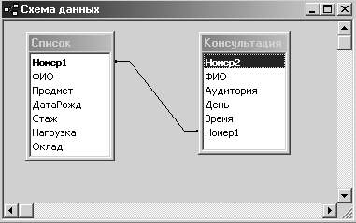

11.Какие изменить связь между таблицами?

Надо закрыть все открытые таблицы. В окне базы данных нажать кнопку на панели инструментов. Если таблицы, связи между которыми требуется изменить, не выводятся в окне Схема данных, надо нажать кнопку на панели инструментов, установить указатель на имя нужной таблицы и дважды нажать кнопку мыши. После этого нажать кнопку Закрыть. Установить указатель на линию связи, которую требуется изменить, и дважды нажмем кнопку мыши.

12.Как операции пользователь имеет возможность выполнить в окне Схема данных?

13.В каких случаях задаются взаимосвязи с помощью окна Схема данных?

-Если Надо установить целостность данных;

-Если Ключ содержит более чем одно поле;

-Если Нет прямой связи между двумя таблицами.

14. Какие типы отношений существуют?

Один –ко-многим, Один-ко – одному, многие – ко - многим

15. Как создать отношение один-ко-многим?

Указать код и другую ячейку, которая не будет кодом.

16. Как создать отношение один-к-одному?

Для этого нужно указать одинаковые поля в одной таблице и другой.

17. Как создать отношение многие-ко-многим?

Создать связь один ко многим в одной таблице, и связать в другой.

18. Если существует взаимосвязь между таблицами, которую таблицу называют главной, а какую

подчиненной?

Главной таблицей называют ту таблицу ниже, которой начинается связь.

19. Что такое целостность данных?

Накладывание ограничения на ввод и коррективы информации

20. Какие ограничения на ввод и коррективы информации накладывает целостность?

1. Нельзя вводить данные во внешней ключ таблицы.
2. Запрещается удалять записи главной таблицы.
3. Нельзя изменить значение ключевого поля в главной таблице.
4. совпадающие поле в главной таблице должно быть ключевым.
5. Все значения внешнего ключа связной таблицы должны присутствовать в ключевом поле.

21. Что такое каскадное обновление?

Для того чтобы не нарушить целостность данных, существует каскадное обновление, которое дает возможность изменить ключевые поля.

22. Что такое каскадное удаление?

Для того чтобы не нарушить целостность данных, существует каскадное обновление, которое дает возможность удалять данные.